2013年二级建造师《水利水电工程管理与实务》真题答案及解析
2013年二级建造师水利水电工程管理与实务真题答案，由建设工程教育网名师团完成，是目前网上最权威的答案！
【独家】答案及解析由网校老师整理而成，部分网站未经许可擅自转载、抄袭，造成内容有所缺失或错误，请大家以建设工程教育网发布为准！
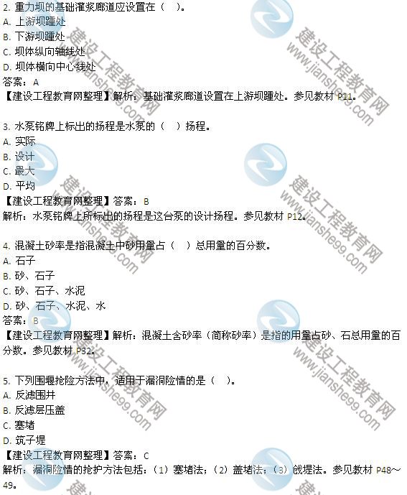
6. 以端进法抛投快料进占戗堤的截流方法是（ ）法。
A. 立堵
B. 平堵
C. 塞堵
D. 盖堵
答案：A
解析：以断进法抛投（从龙口两端或一端下料）进占戗堤的方法是立堵法。参见教材P51。
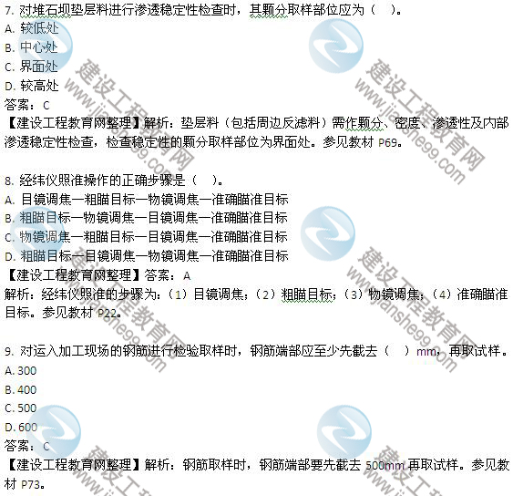
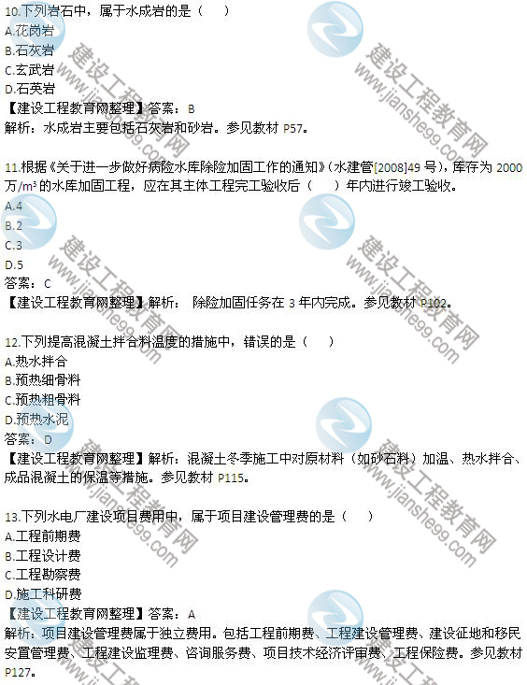
14.根据《关于贯彻质量发展纲要、提升水利工程质量的实施意见》（水建管）[2012]581号），到2015年，大中型水利工程项目一次验收合格率应达到（ ）
A.90%
B.95%
C.98%
D.100%
答案：D
解析：参见《贯彻质量发展纲要提升水利工程质量的实施意见》（水建管[2012]581号）。
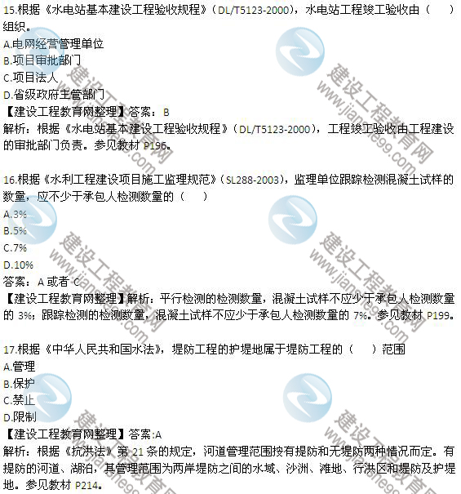
18.根据《中华人民共和国防洪法》，下列区域中，不属于防洪区的是（ ）
A.洪泛区
B.蓄滞洪区
C.防洪保护区
D.河道行洪区
答案：D
解析：防洪区分为洪泛区、蓄滞洪区和防洪保护区。参见教材P217。
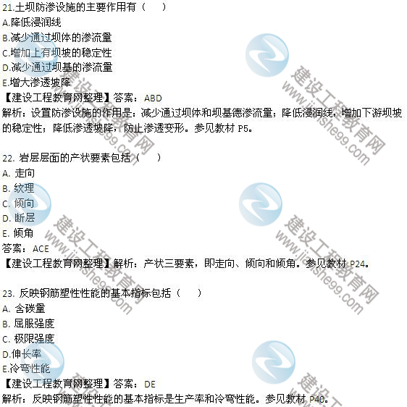
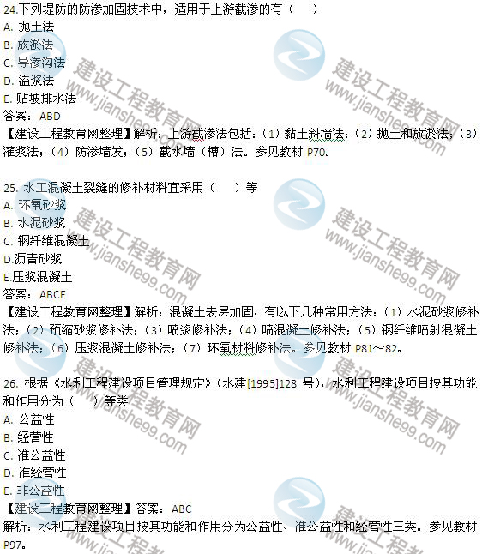
27. 根据“关于贯彻落实《国务院关于坚持科学发展安全发展促进按期生产形势持续稳定好转的意见》，进一步加强水利安全生产工作的实施意见”（水安监[2012]）57号），水利安全生产"三项行动"包括（ ）
A. 立法
B. 执法
C. 治理
D. 宣教
E.监督检查
答案：BCD
解析：根据水利部"关于贯彻落实《国务院关于坚持科学发展安全发展促进安全生产形势持续稳定好转的意见》，进一步加强水利安全生产工作的实施意见"（水安监【2012】57号）。全面落实水利安全生产执法、治理、宣教“三项行动”。
